豊栄病院福祉連携センター いするぎ通信 平成２８年４月

春です。寒くても紫外線は強いので日焼けに注意！
今月も、いするぎ通信をお届けいたします。
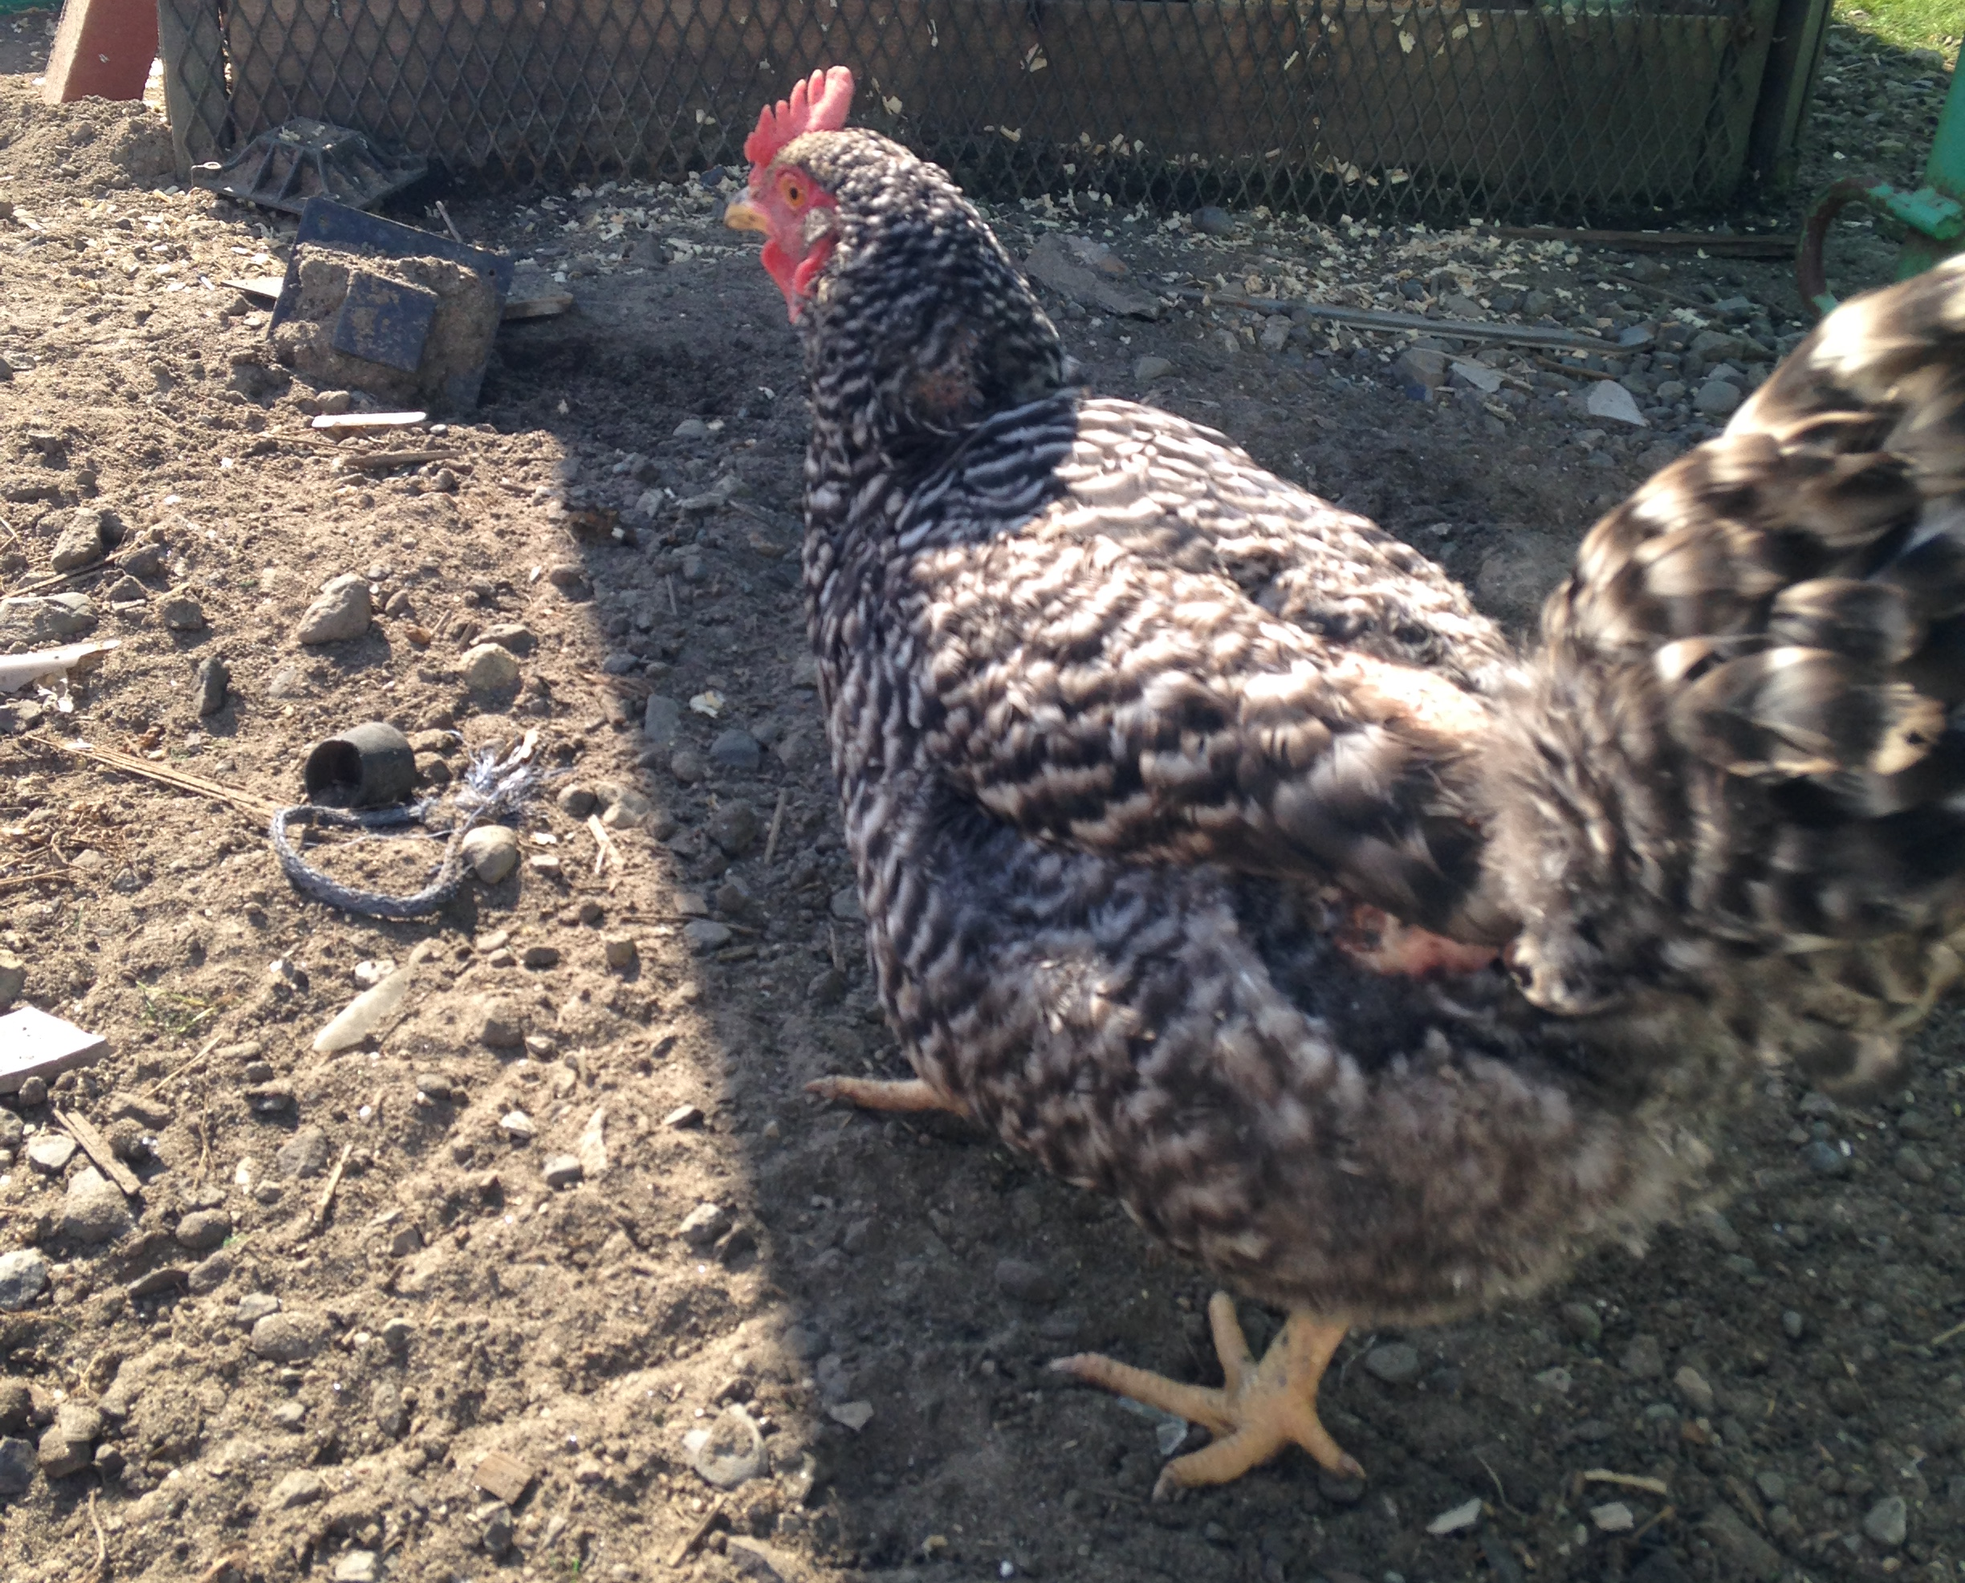
臨床検討会のお知らせ
日時；平成２８年５月１０日（火） 午後６時から
場所；豊栄病院 健診棟２階 多目的ホール
症例提示：今のところ未定（内科の予定）
症例提示：当院の膵癌手術（外科：小山俊太郎）
３月よりオープン参加となり、７５名の方が参加されました。予想を超える参加があり、私の弁当がなくなりました。院内の参加が大部分ですが、院外薬局の薬剤師の先生の参加が多く、小林先生の新しいC型肝炎治療薬の話が目的だったと思います。今後は、会ごとに対象を少しずつ変えていく予定です。在宅での医療や介護の問題点に焦点を当てた企画も組んでいきます。 さて、次回は、外科の小山俊太郎先生が当院で行った膵癌手術症例をお話されます。先生には対象を看護婦さんにして下さいと頼みましたので、きっと良くわかると思います。連休明けの５月１０日小山先生の話を聞き逃すな！見逃すな！
●えむえすだぶりゅー日誌：当院MSWの岩淵と渡邊が交代で、相談を受けた症例を基に、解決策を探っていきます。
桜の季節が近づくと、初任地で参加していた難病リハビリテーションで行ったお花見を思い出します。そして、当時担当した難病患者さんのことも思い出します。ALS（筋委縮性側索硬化症）の60代女性です。家族は近くにいましたが、1人暮らしでした。病状は進行していました。ADL全介助、経口摂取困難のためPEGを造設し、人工呼吸器も付けた状態でした。本人の自宅退院への強い意志があり、ご家族の協力はもとより、障害サービスも介護保険も難病サービスもフル活用して在宅支援となりました。入院中に何度も何度もご家族や主治医を含めた院内スタッフと相談を重ね、さらに在宅生活を支えていただく在宅主治医、訪問看護やリハビリやヘルパー、福祉用具の業者、さらには行政も巻き込んで…と数えきれないほどの様々な人達に関わっていただきました。退院前のカンファレンスには、大会議室を1部屋貸切るほどのスタッフが集まり、十分な連携のもとで自宅退院を迎えられた記憶があります。その後本人がどのくらい自宅で生活ができたのかは分かりません。しかし、本人の“自宅に帰りたい”という思いをなんとか叶えることができ、当時MSWとしては経験も浅い私でしたが、私自身の貴重な成長の機会とさせていただいたとともに、病院⇔在宅間での“連携”の大切さを実感したケースでした（渡邊さやか）。
●ほーかん日誌：訪問看護で起きたことを書いていきます。
97才の男性で、高血圧症、便秘、脊柱管狭窄症を持っています。転倒してから歩行困難となり、長坐位でいざって移動。臀部の皮膚点検と摘便にて週1回訪問しています。高齢ですが、とてもしっかりしており、薬管理は本人です。紙で手作りした小袋に、朝・昼・夕の薬を分けていれています。「俺の仕事だ」と56日分の処方薬を一人でこつこつ仕分けています。日中一人で過ごしているので、私たちが訪問すると喜んで昔の事を話してくれたり、鳥の絵を描く事が趣味で描いたものを見せたりしてくれます。訪問予定表に誰が来たか名前を書いています。最後は必ず手を合わせて「俺、でらんねっけ、ここ開けて手振るぜね。」と、部屋の掃出しの窓を開けて手を振って見送ってくれます。（冬の寒い日は凍りついて開けられませんけど）。その姿がとても愛らしく、癒されています（若杉）
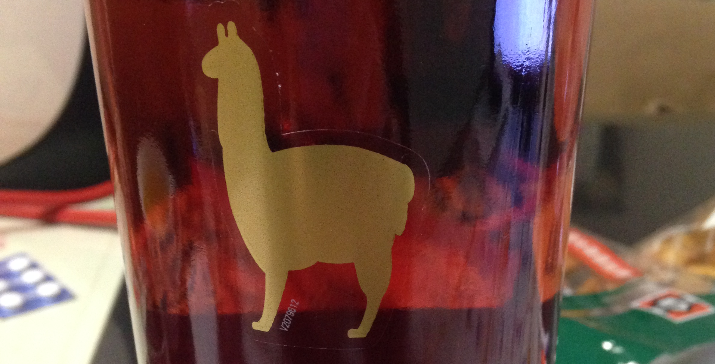
●編集 TVで原信が「おはぎ」を宣伝していました。相当自信作なのでしょう。原信で買ったチリ産アルパカワインが安いのにうまかった。おはぎも食べたい。副院長 柄澤良

